**Berlijn**

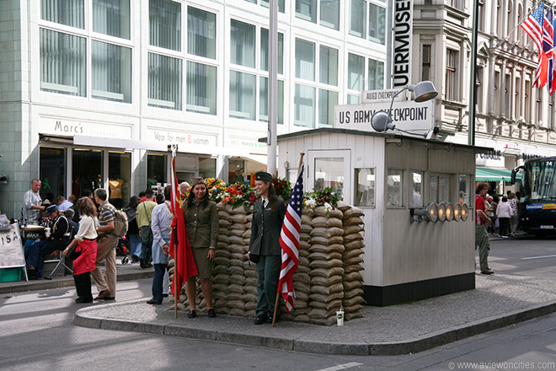

**Checkpoint Charlie**

**Checkpoint Charlie**

Checkpoint Charlie was gedurende 30 jaar een controlepost aan de grens tussen Oost- en West Berlijn.

Het is een van de belangrijkste symbolen van de Koude Oorlog, en werd de belichaming van de confrontatie tussen Oost en West.

**Checkpoint Charlie**

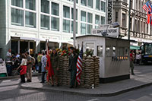De [Berlijnse Muur](http://www.stadsverkenner.com/berlijn/muur) werd gebouwd in 1961 door de regering van Oost-Duitsland.

Kort nadat de muur opgetrokken was droeg de Amerikaanse president John F. Kennedy de Amerikaanse troepen op om drie controleposten op verschillende punten aan de muur op te zetten waarlangs diplomatieke corpsen en geallieerde troepen West Berlijn binnen konden.

Checkpoint Charlie werd het bekendste van de drie.  
  
De naam Checkpoint Charlie is afkomstig van het alfabet, waarbij de drie posten de letters a, b en c kregen. Ze werden aangeduid door de namen Alpha, Bravo en Charlie.

Tegen 1962 was deze controlepost de enige plaats langs waar buitenlanders die Berlijn bezochten van het Westen naar het Oosten konden en vice versa.

De controlepost, die in het hart van Berlijn, in de Friedrichstadt wijk ligt, was het onderwerp van een aantal films en een belangrijk gegeven in de vele spionageromans die tijdens de Koude Oorlog werden geschreven.

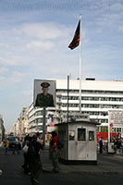Kort nadat Checkpoint Charlie werd opgericht vonden hier confrontaties plaats tussen de Amerikanen en Sovjets.

De meest gekende confrontatie deed zich voor in 1961 toen Amerikaanse en Sovjet tanks aan Checkpoint Charlie tegen over elkaar stonden.

Zowel Kennedy als zijn Sovjet tegenhanger Nikita Chroesjtsjov bezochten de controlepost kort nadat ze werd opgericht.

Checkpoint Charlie werd in juni 1990, een jaar na de val van de [Muur](http://www.stadsverkenner.com/berlijn/muur), opgedoekt.

**Het museum**

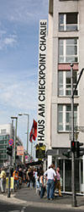De afbraak was eenvoudig aangezien de Amerikanen nooit een permanent gebouw hadden opgetrokken.

Checkpoint Charlie tegenwoordig

Een streep bakstenen in de grond toont waar de [Berlijnse Muur](http://www.stadsverkenner.com/berlijn/muur) vroeger liep en bezoekers vinden nu een replica van het oorspronkelijke hokje van Checkpoint Charlie terug op deze historische plaats.

Het originele hokje staat in het Museum van de Geallieerden in Zehlendorf.

De wachttoren, die ook deel uitmaakte van Checkpoint Charlie, werd in 2000 afgebroken en vervangen door winkels en kantoren.  
  
Op amper enkele meter van Checkpoint Charlie ligt het Haus am Checkpoint Charlie, een museum dat opende kort na de oprichting van de [Berlijnse Muur](http://www.stadsverkenner.com/berlijn/muur).

Het museum werd in 1990 uitgebreid en geeft het relaas van zowel Checkpoint Charlie als de [Berlijnse Muur](http://www.stadsverkenner.com/berlijn/muur).